Обращения, которому подвергался ребенок (психологическое, сексуальное или физическое насилие). В каждом случае методы реабилитации – разные.
4.Обратить внимание на внешний вид ребенка и стиль его общения. Для реабилитации необходимы стабильные отношения в обществе, коллективе.
5.Скорректировать все возможные моменты, от которых зависит адаптация ребенка в коллективе. Возможно, достаточно проследить за тем, чтобы ребенок был чисто и опрятно одет. Порой наладить процесс коммуникации со сверстниками помогут изменения в поведении самого ребенка.

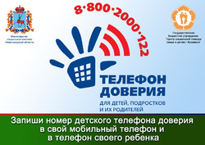

Наш адрес:

г. Кострома,
ул. Заволжская, д.13
Контактные телефоны
8(4942) 33-24-13
E-mail: guosrc@mail.ru
www.dobriy-dom.ucoz.ru

Буклет подготовила
Матвеева Елена Владимировна
юрисконсульт

*Источник интернет ресурс
ГКУ «ОСРЦН «Добрый дом»
Ресурсный центр реабилитации кровных и сопровождения замещающих семей



«Профилактика жестокого обращения с детьми»
(памятка для специалистов)

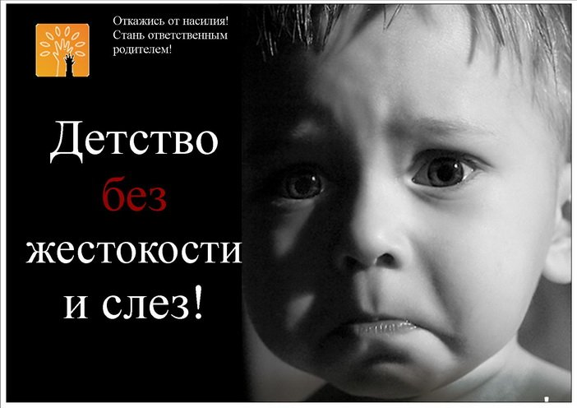

г. Кострома, 2015 г.
Жестокое обращение с детьми может выражаться в форме физического, психологического (эмоционального) насилия, сексуального насилия над детьми или принимать форму пренебрежения потребностями ребенка.
Профилактика жестокого обращения - это проведение разъяснительной работы с педагогами, детьми и родителями. Необходимо рассказать, какие действия являются проявлением жестокого обращения с детьми. Это умышленное и неумышленное причинение вреда здоровью, истязание, изнасилование, понуждение к действиям сексуального характера, оставление в опасности, неисполнение обязанностей по воспитанию несовершеннолетнего, доведение до самоубийства, угрозы о причинении физического вреда.
После поступления сигнала о жестоком обращении, нужно иметь четкий ответ на вопрос: Действительно ли имело место жестокое обращение с ребенком? Если да, то необходимо принять меры:
- Защитить пострадавшего ребенка.
- Информировать. В ходе бесед необходимо объяснить, какую ответственность влечет за собой жестокое обращение с детьми. Окружающие должны знать телефоны специализированных горячих линей (единый общероссийский детский телефон доверия 8-800-2000-122, Департамент социальной защиты населения, опеки и попечительства по Костромской области 55-90-62)
Профилактику можно разделить на несколько этапов:
1 этап Диагностика.
- На основании информации, поступающей от педагогов, родителей, врачей, выявить детей группы риска.
К этой группе относятся дети, у которых есть трудности в обучении, дети, которые часто проявляют агрессию по отношению к сверстникам и взрослым, неуверенные в себе, неспособные к самоорганизации, неуравновешенные. Возможно проявление асоциальных наклонностей (воровство, табакокурение, употребление наркотиков, ранние половые связи).
- Сбор информации о родителях. Выявить родителей, способных причинить ущерб ребенку – как физический, так и психологический.
- Анализ взаимоотношений в коллективе(школа, детский сад). Задача – выявить детей, которые чувствуют себя в коллективе не комфортно, а затем найти причины этого состояния. Эта информация выявляется в ходе проведения бесед с элементами группового тренинга.
2 этап Коррекция.
- Работа с воспитателями (учителями), направленная на выявление и преодоление трудностей в коллективе. Необходимо объяснить воспитателям (педагогам), что дети, подвергающиеся насилию, нуждаются в особой заботе и внимании.
- Работа с родителями по изменению установок по отношению к детям. Осуществляется как при личном контакте с конкретными родителями, так и в форме общих бесед и дискуссий.
- Работа с воспитанниками, испытывающими дискомфорт в коллективе, трудности с обучением.
Как определить, что ребенок переживает жестокое обращение?
1.Педагоги отмечают депрессивное состояние ребенка. Признаки депрессии: постоянное подавленное настроение, плач, раздражительность, низкая концентрация и самооценка, нехватка энергии. Возможны физические проявления депрессии: частые боли в животе, головные боли.
2.Ребенок становится жестоким.
3.Ребенок разговаривает на «взрослые» темы, говорит об отношениях полов, явно повторяя слова старших.
4.Ребенок проявляет асоциальные наклонности, например, ворует, убегает из дома.
5.Не доверяет взрослым.
6.Не может объяснить свои физические потребности (например, не отличает потребность поесть или сходить в туалет)
Как помочь ребенку восстановиться после случая жестокого обращения?1.Внимательно наблюдать за его успехами и отмечать любой прогресс, хвалить за успехи в учебе, спорте, творчестве. Например, если ребенок убрал за собой вещи, обязательно отметить этот факт.
2.Требовать от ребенка выполнения тех или иных заданий, поручений аргументированно, не превращая отношения в противостояние. Если ребенка отправляют в магазин, следует объяснить, почему это должен сделать именно он (вы заняты уборкой/срочной работой и надеетесь на помощь). 3.Выбирать методы реабилитации, исходя из вида жестокого

